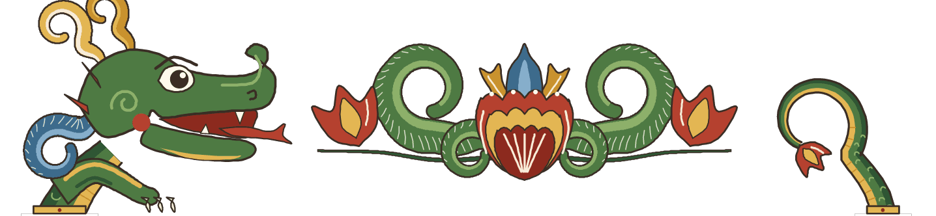

Sagans väg
sex steg

Vi som skriver:
Sagan är till:

 | 1 Hjälten Det var en gång …  Vem är hjälten, och vad önskar hen sig?
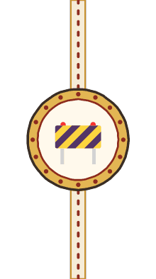 | 2 Problemet Men en dag …  Vad står i vägen för önskan?
 | 3 Hjälparen På vägen mötte …  Vem hjälper hjälten, och vad får hjälten?



Sagans väg
sex steg

Vi som skriver:
Sagan är till:

 | 4 Det värsta Plötsligt …  Hjälten försöker två gånger. Vad händer?
 | 5 Lösningen Men då …  Vad gör hjälten själv med det hen har fått?
 | 6 Landningen Till slut …  Fick hjälten sin önskan? Hur känns det nu?

